2020年江阴市社会组织年度检查
网上申报操作说明

根据上级要求，2020年江阴市三类社会组织网上年度检查申报使用“江苏省社会组织登记管理网上办事系统”（以下简称“系统”）进行。具体操作步骤及说明如下：
一、登录
“江苏省社会组织登记管理网上办事系统”登录地址http://61.155.234.6:6888/camsjs/jsp/ext/som/login/login.jsp，用户名为社会组织名称全称（须同法人登记证书一致），首次登录密码为123456。首次登录后请按系统提示要求修改密码并牢记。于2021年6月30日前完成网上填报，逾期申报系统自动关闭。
二、填报
1、登录后点击首页上方“年检年报”按钮，在“年检年份”下点选“2020”后点击右上角“填写年检信息”按钮即进入填报页面。
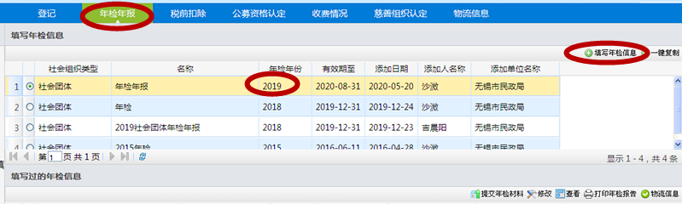
2、①填写年度工作报告书：填报时按系统提示逐页填写并保存。若一次填写不能完成，再次登录系统时可点击首页右侧的功能按钮“修改”继续填写。发现填写错误，也可以点击 “修改”按钮进行修改并保存。②上传法人登记证书副本扫描件（法人登记证书副本需扫描制作成一个完整的PDF文件文件大小不超过10M）。务必确保填报内容真实、规范、完整。
三、提交
系统填报完成确认无误，经本社会组织负责人核实同意后，可点击“提交年检材料”提交年检信息，等待市民政局受理通知。
四、受理
市民政局年检工作人员对社会组织提交的年检材料查验后进行受理操作，如发现填报存在不规范、不完整问题将退回修改，最多只能退回修改一次。年检材料一旦受理后就无法进行修改。
五、打印
各社会组织待收到系统通知“已受理”后，可点击“打印年检报告”按钮打印2份年检报告书（A4双面打印，以备后续业务主管单位和申报单位各留一份）。报告书经法定代表人与财务负责人在指定位置签字、加盖单位印章后，连同法人登记证书副本复印件等相关材料，报送业务主管单位初审。
六、初审
各社会组织须提前沟通各自业务主管单位，确定年检报告书递交和初审时间。业务主管单位依据主管职能，对其所主管社会组织报送的年检材料进行审核，提出初审意见，并加盖业务主管单位印章。各社会组织必须在业务主管单位初审意见上加盖本单位公章进行确认。
1．教育类、职业培训类、卫生类、科技类、司法行政类、文艺体育类、经济工商类等社会组织，由其同意设立登记的市教育局、人社局、卫健委、科技局、科协、司法局、文体广电旅游局、文联、工商联等负责初审，并加盖单位公章；
2、原直接登记的和市民政局业务主管的慈善、社工类社会组织，由市捐赠救助中心负责初审，并加盖单位公章；
3．由镇、街道同意设立登记，或属地在镇、街道的城乡社区服务类等社会组织，由所在镇、街道负责初审，并加盖镇、街道公章；
4．其他不属于镇、街道管理的社会组织，仍由原业务主管单位负责初审，并加盖单位公章。
各社会组织须将业务主管单位盖章后的纸质报告书存档备查。
七、上传
社会组织需将打印的2020年度工作报告书首页(需盖章、签字)、业务主管单位出具初审意见的盖章页两部分扫描成一个PDF文件（大小不得超过10M，文件名统一定为“社会组织全称+2020年度工作报告”），至系统“年检年报”模块中“填写2020年度年检年报信息”页面，跳转至最后一页，在“年检年报扫描件保存”模块上传。
八、评定
市民政局依法对社会组织年检材料进行审查，依据《年检评定标准》，依法做出“合格”、“基本合格”或“不合格”年检结论。对存在违规问题的，责令作出书面说明并提出针对性整改措施。
九、公告
将在“市政府网站民政局专栏”、QQ工作群，对2020年参检社会组织年检结论进行公告。
十、其他
年检结论以公告为准，一般不再加盖年检印鉴。年检完成后，需要在登记证书副本加盖年检印鉴的社会组织，不需要提交纸质报告书，可直接持副本原件到市政府15楼1511室市民政局社会组织管理和区划地名科办理，联系电话：0510-86861511。

